ADORAZIONE EUCARISTICA Giovedì 4 Agosto 2016 Memoria del Santo Curato d’Ars S. Giovanni M. Vianney

Ti amo, mio Dio, e il mio desiderio
è di amarti fino all'ultimo respiro della mia vita.
Ti amo, o Dio infinitamente amabile,
e preferisco morire amandoti,
piuttosto che vivere un solo istante senza amarti.
Ti amo, Signore, e l'unica grazia che ti chiedo
è di amarti eternamente.
Ti amo, mio Dio, e desidero il cielo,
soltanto per avere la felicità di amarti perfettamente.
Mio Dio, se la mia lingua non può dire ad ogni istante: ti amo,
voglio che il mio cuore te lo ripeta ogni volta che respiro.
Ti amo, mio divino Salvatore, perché sei stato crocifisso per me,
e mi tieni quaggiù crocifisso con te.
Mio Dio, fammi la grazia di morire amandoti
e sapendo che ti amo.

S. Giovanni M. Vianney

ATTO PENITENZIALE
Spesso non pensiamo alla nostra responsabilità di cristiani. Come viviamo il tempo? Lasciamo, forse, che la nostra vita scorra in modo superficiale? Chiediamo perdono a Dio e ringraziamolo per il dono di maturare nella comunione con lui e per la possibilità di costruire fin d’ora la nostra eternità.
(Breve pausa di silenzio)

Signore, come i servi infedeli non abbiamo corrisposto ai tuoi doni, abbi pietà di noi.
Signore, pietà.
Cristo, non abbiamo vissuto la nostra libertà nella ricerca del bene, abbi pietà di noi.
Cristo, pietà.
Signore, non abbiamo preso coscienza che la tua grazia visitava i nostri giorni, abbi pietà di noi.
A. Signore, pietà.

C. Dio onnipotente abbia misericordia di noi, perdoni i nostri peccati e ci conduca alla vita eterna.

Arda nei nostri cuori, o Padre, la stessa fede che spinse Abramo a vivere sulla terra come pellegrino, e non si spenga la nostra lampada, perché vigilanti nell'attesa della tua ora siamo introdotti da te nella patria eterna. Per il nostro Signore Gesù Cristo... Amen

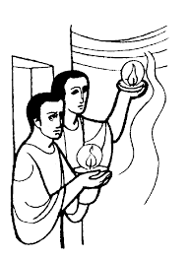
Dal vangelo secondo Luca
In quel tempo, Gesù disse ai suoi discepoli: «Non temere, piccolo gregge, perché al Padre vostro è piaciuto dare a voi il Regno. Vendete ciò che possedete e datelo in elemosina; fatevi borse che non invecchiano, un tesoro sicuro nei cieli, dove ladro non arriva e tarlo non consuma. Perché, dov’è il vostro tesoro, là sarà anche il vostro cuore. Siate pronti, con le vesti strette ai fianchi e le lampade accese; siate simili a quelli che aspettano il loro padrone quando torna dalle nozze, in modo che, quando arriva e bussa, gli aprano subito. Beati quei servi che il padrone al suo ritorno troverà ancora svegli; in verità io vi dico, si stringerà le vesti ai fianchi, li farà mettere a tavola e passerà a servirli. E se, giungendo nel mezzo della notte o prima dell’alba, li troverà così, beati loro! Cercate di capire questo: se il padrone di casa sapesse a quale ora viene il ladro, non si lascerebbe scassinare la casa. Anche voi tenetevi pronti perché, nell’ora che non immaginate, viene il Figlio dell’uomo».
Allora Pietro disse: «Signore, questa parabola la dici per noi o anche per tutti?». Il Signore rispose: «Chi è dunque l’amministratore fidato e prudente, che il padrone metterà a capo della sua servitù per dare la razione di cibo a tempo debito? Beato quel servo che il padrone, arrivando, troverà ad agire così. Davvero io vi dico che lo metterà a capo di tutti i suoi averi. Ma se quel servo dicesse in cuor suo: “Il mio padrone tarda a venire”, e cominciasse a percuotere i servi e le serve, a mangiare, a bere e a ubriacarsi, il padrone di quel servo arriverà un giorno in cui non se l’aspetta e a un’ora che non sa, lo punirà severamente e gli infliggerà la sorte che meritano gli infedeli. Il servo che, conoscendo la volontà del padrone, non avrà disposto o agito secondo la sua volontà, riceverà molte percosse; quello invece che, non conoscendola, avrà fatto cose meritevoli di percosse, ne riceverà poche. A chiunque fu dato molto, molto sarà chiesto; a chi fu affidato molto, sarà richiesto molto di più».

Parola del Signore. Lode a te o Cristo
°°°°°°°°°°°°°°°°°°°°°°°°°°°°°°°°°°°°°°°°°°°°°
Il soggetto a cui il passo evangelico di oggi è rivolto è il «piccolo gregge»: un gregge amato da Dio, scelto e destinato al Regno, ma piccolo. Questa piccolezza può far nascere il dubbio e lo scoraggiamento nel cuore di molti. Ma è uno scoraggiamento da fugare: la storia di salvezza è regolata dalla legge del «resto d'Israele», cioè del piccolo gruppo di autentici credenti nel quale il Regno si attua a beneficio di tutti. Il piccolo gregge è invitato a non temere. «Non temete»: vigilanza sì, prontezza e impegno, ma tutto in un clima di grande fiducia. Il Regno è donato (al Padre è «piaciuto dare a noi il Regno»), poggia sul suo amore e non sulle nostre prestazioni: dunque nessuna ansia. Il piccolo gregge è anche invitato a distribuire i propri beni: «vendete ciò che avete e datelo in elemosina». È questa la ricchezza che non viene meno, a differenza di quel possedere sempre di più di cui ha parlato la parabola del ricco stolto. È in questa direzione che bisogna orientare il proprio cuore: «Dove è il vostro tesoro ivi è pure il vostro cuore».

Crea in me, o Dio, un cuore puro,
rinnova in me uno spirito saldo.
Non scacciarmi dalla tua presenza
e non privarmi del tuo santo spirito.
Rendimi la gioia della tua salvezza,
sostienimi con uno spirito generoso.
Insegnerò ai ribelli le tue vie
e i peccatori a te ritorneranno.
Tu non gradisci il sacrificio;
se offro olocausti, tu non li accetti.
Uno spirito contrito è sacrificio a Dio;
un cuore contrito e affranto tu, o Dio, non disprezzi.

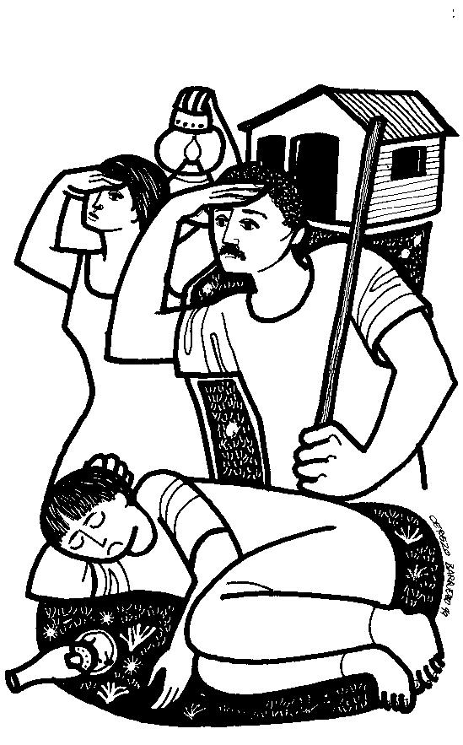
***********************************************************
Il racconto evangelico prosegue poi con un linguaggio immaginoso il cui significato è però limpido. «Siate pronti, con i fianchi cinti e le lucerne accese». L'immagine delle lucerne fa venire in mente la parabola delle vergini sagge e stolte. La cintura ai fianchi ricorda l'uso dei lavoratori che sollevavano e rotolavano ai fianchi le vesti per non essere impediti nel lavoro, oppure il gesto dei viandanti che sollevavano le vesti per camminare spediti. Si raccomanda, dunque, quell'atteggiamento peregrinante e vigile che impedisce di evitare di essere dei sedentari. Le troppe cose possono ingombrare lo spirito e renderci sedentari, a scapito della speranza (che non è solo l'attesa dell'al di là, ma anche la capacità di trasformare le cose quaggiù).

O Signore,
che continuamente ci incitasti
a star svegli, a scrutare l'aurora
a tenere i piedi nei calzari
e non nelle pantofole,
fa' che non ci appisoliamo
sulle nostre poltrone, nei nostri anfratti
nelle culle in cui ci dondola
questo mondo di pezza,
ma siamo sempre attenti a percepire
il mormorio della tua voce
che continuamente passa
tra le fronde della vita
a portare frescura e novità.
Fa' che la nostra sonnolenza
non ci divenga giaciglio di morte
e - caso mai – svegliaci Tu
per star desti e ripartire sempre.

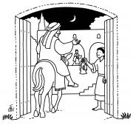
Dopo la breve parabola del padrone che ritorna dalle nozze e del Signore che viene all'improvviso come un ladro, una terza parabola: l'amministratore fedele. Così il tema della vigilanza viene arricchito da un nuovo atteggiamento: la fedeltà nell'amministrazione dei beni del padrone, il senso di responsabilità. Quali sono i beni del padrone da amministrare fedelmente e con responsabilità? Il testo non lo dice espressamente, ma possiamo pensare all'uso di tutto quei beni (ricchezze, rapporti, tutto) che Dio ci ha posto fra le mani e che devono essere amministrati ma non tenuti esclusivamente per sé. La fedeltà e il senso di responsabilità sono richiesti in proporzione della conoscenza che ciascuno ha del padrone: più grande è la conoscenza, più grande è la responsabilità. È quanto dire che fedeltà e responsabilità sono soprattutto richieste ai credenti, alla Chiesa.

PREGHIERA DEI FEDELI

Certi dell’aiuto del Signore Gesù, chiediamo un cuore vigilante e attento a compiere la sua volontà. Desiderosi di crescere nell’attesa dell’incontro con lui nel tempo e nell’eternità, preghiamolo perché accresca la nostra fede.

L. Preghiamo insieme e diciamo: Signore Gesù, donaci di servirti con fedeltà.

- La Chiesa annunci con tutte le sue forze che Cristo, suo Maestro, e venuto per servire e non per essere servito, preghiamo.

- Ogni cristiano si senta responsabile del tempo che vive e si prepari all’incontro con il Signore, preghiamo.

- I ragazzi scoprano il dono della vita e la gioia di essere per gli altri segno dell’amore di Dio, preghiamo.

- Gli anziani trasmettano alle nuove generazioni la saggezza dell’esistere, tratta dall’esperienza della vita, preghiamo.

- I defunti possano godere la gioia del servo buono e fedele e partecipare alla gioia eterna del Regno, preghiamo.

C. Maestro, ci hai donato la vita perché diventasse dono a te e ai fratelli. Facci sperimentare la gioia del servizio per essere trovati pronti ad entrare un giorno nella comunione che non avrà fine. Tu che vivi e regni nei secoli dei secoli. Amen.

*******************************************************
E se tornando il padrone li troverà svegli, beati quei servi (si attende così solo se si ama e si desidera, e non si vede l'ora che giunga il momento degli abbracci). In verità vi dico, - quando dice così assicura qualcosa di importante -li farà mettere a tavola e passerà a servirli. È il capovolgimento dell'idea di padrone: il punto commovente, sublime di questo racconto, il momento straordinario, quando accade l'impensabile: il signore si mette a fare il servo! Dio viene e si pone a servizio della mia felicità!
Gesù ribadisce due volte, perché si imprima bene, l'atteggiamento sorprendente del signore: e passerà a servirli. È l'immagine clamorosa che solo Gesù ha osato, di Dio nostro servitore, che solo lui ha mostrato cingendo un asciugamano. Allora non chiamiamolo più padrone, mai più, il Dio di Gesù Cristo, chino davanti a noi, le mani colme di doni.
Questo Dio è il solo che io servirò, tutti i giorni e tutte le notti della mia vita. Il solo che servirò perché è il solo che si è fatto mio servitore.

PREGHIERA DEL XXVI CONGRESSO EUCARISTICO NAZIONALE
Genova, 15-18 settembre 2016


O Dio, Padre buono,
con viscere di misericordia
sempre ti chini su di noi
piccoli e poveri,
viandanti sulle strade del mondo,
e ci doni, in Cristo tuo Figlio
nato dalla Vergine Maria,
la Parola che è lampada
ai nostri passi
e il Pane che ci fortifica
lungo il cammino della vita.
Ti preghiamo:
fa’ che, nutriti al convito eucaristico,
trasformati e sospinti dall’Amore,
andiamo incontro a tutti
con cuore libero e sguardo fiducioso
perché coloro che Ti cercano
possano trovare una porta aperta,
una casa ospitale,
una parola di speranza.
Fa’ che possiamo gustare
la gioia di vivere gli uni accanto agli altri
nel vincolo della carità
e nella dolcezza della pace.
Desiderosi di essere da Te accolti
al banchetto del tuo Regno di eterno splendore,
donaci la gioia di avanzare nel cammino della fede,
uniti in Cristo, nostro amato Salvatore.
Amen.

